Отчет по лабораторной работе № 7
  - Расширенные настройки межсетевого экрана
Виноградова Мария Андреевна
Содержание

Список иллюстраций

Список таблиц

1 Цель работы
Получить навыки настройки межсетевого экрана в Linux в части переадресации портов и настройки Masquerading.

2 Задание
- Настройте межсетевой экран виртуальной машины server для доступа к серверу по протоколу SSH не через 22-й порт, а через порт 2022 (см. разделы 7.4.1 и 7.4.2).
- Настройте Port Forwarding на виртуальной машине server (см. разделы 7.4.3).
- Настройте маскарадинг на виртуальной машине server для организации доступа клиента к сети Интернет (см. раздел 7.4.3).
- Напишите скрипт для Vagrant, фиксирующий действия по расширенной настройке межсетевого экрана. Соответствующим образом внести изменения в Vagrantfile (см. раздел 7.4.4).

3 Выполнение лабораторной работы

3.1 Создание пользовательской службы firewall
Загружаем операционную систему и переходим в рабочий каталог с проектом. Запускаем виртуальную машину server. На виртуальной машине server входим под своим пользователем и открываем терминал. Переходим в режим суперпользователя (рис. 1).
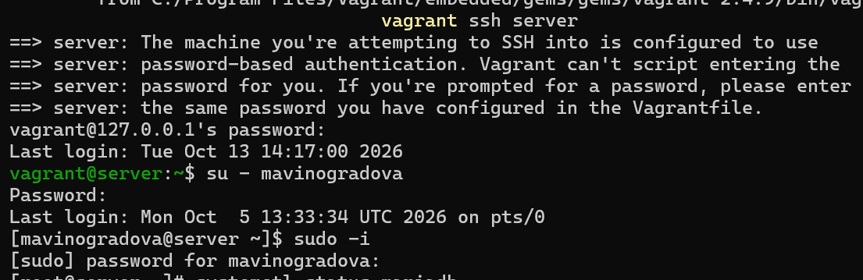
Рис. 1: Вход на виртуальную машину server под пользователем mavinogradova и переход в режим суперпользователя
На основе существующего файла описания службы ssh создаём файл с собственным описанием. Для этого копируем системный файл /usr/lib/firewalld/services/ssh.xml в пользовательский каталог /etc/firewalld/services/ под именем ssh-custom.xml, переходим в этот каталог и просматриваем содержимое созданного файла службы (рис. 2).
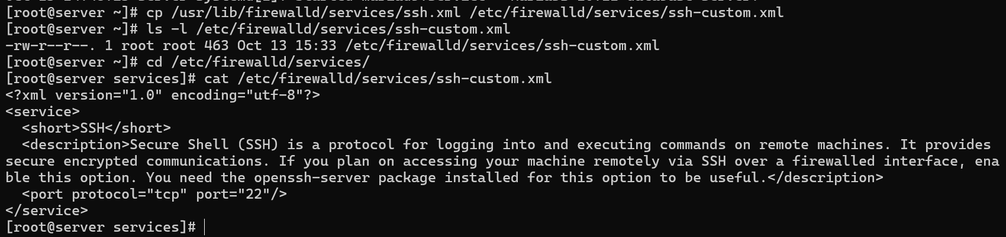
Рис. 2: Создание файла ssh-custom.xml и просмотр его исходного содержимого
Построчно прокомментируем принцип синтаксиса файла описания службы:
Строка объявления XML-документа указывает версию языка разметки и используемую кодировку символов.
Корневой элемент <service> открывает описание службы FirewallD.
Элемент <short> содержит краткое имя службы, которое отображается в списках.
Элемент <description> содержит развёрнутое текстовое описание назначения службы.
Элемент <port> описывает порт и протокол, на котором работает служба. В исходном файле указан порт 22 и протокол tcp.
Закрывающий тег </service> завершает описание службы.
Открываем файл описания службы на редактирование. Заменяем порт 22 на новый порт 2022. В этом же файле корректируем описание службы для демонстрации, указываем, что это модифицированный файл службы (рис. 3).
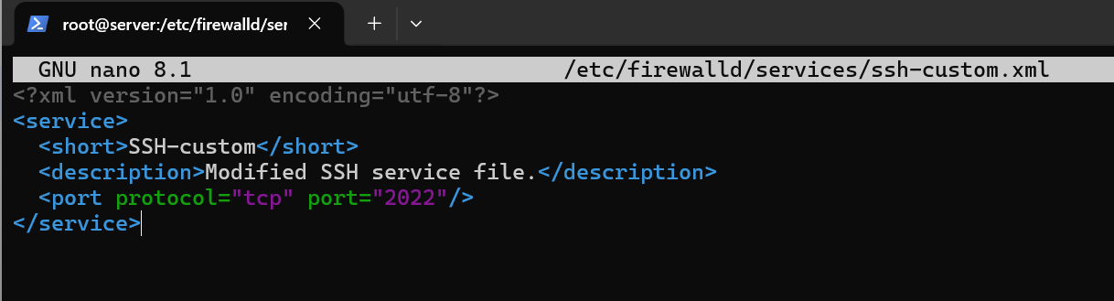
Рис. 3: Редактирование файла ssh-custom.xml: изменённый порт 2022 и модифицированное описание
Полный текст итогового файла /etc/firewalld/services/ssh-custom.xml:
<?xml version="1.0" encoding="utf-8"?>
<service>
<short>SSH-custom</short>
<description>Modified SSH service file.</description>
<port protocol="tcp" port="2022"/>
</service>
Просматриваем список доступных FirewallD служб. Обращаем внимание, что новая служба ещё не отображается в списке. Перегружаем правила межсетевого экрана с сохранением информации о состоянии и вновь выводим на экран список служб, а также список активных служб (рис. 4).
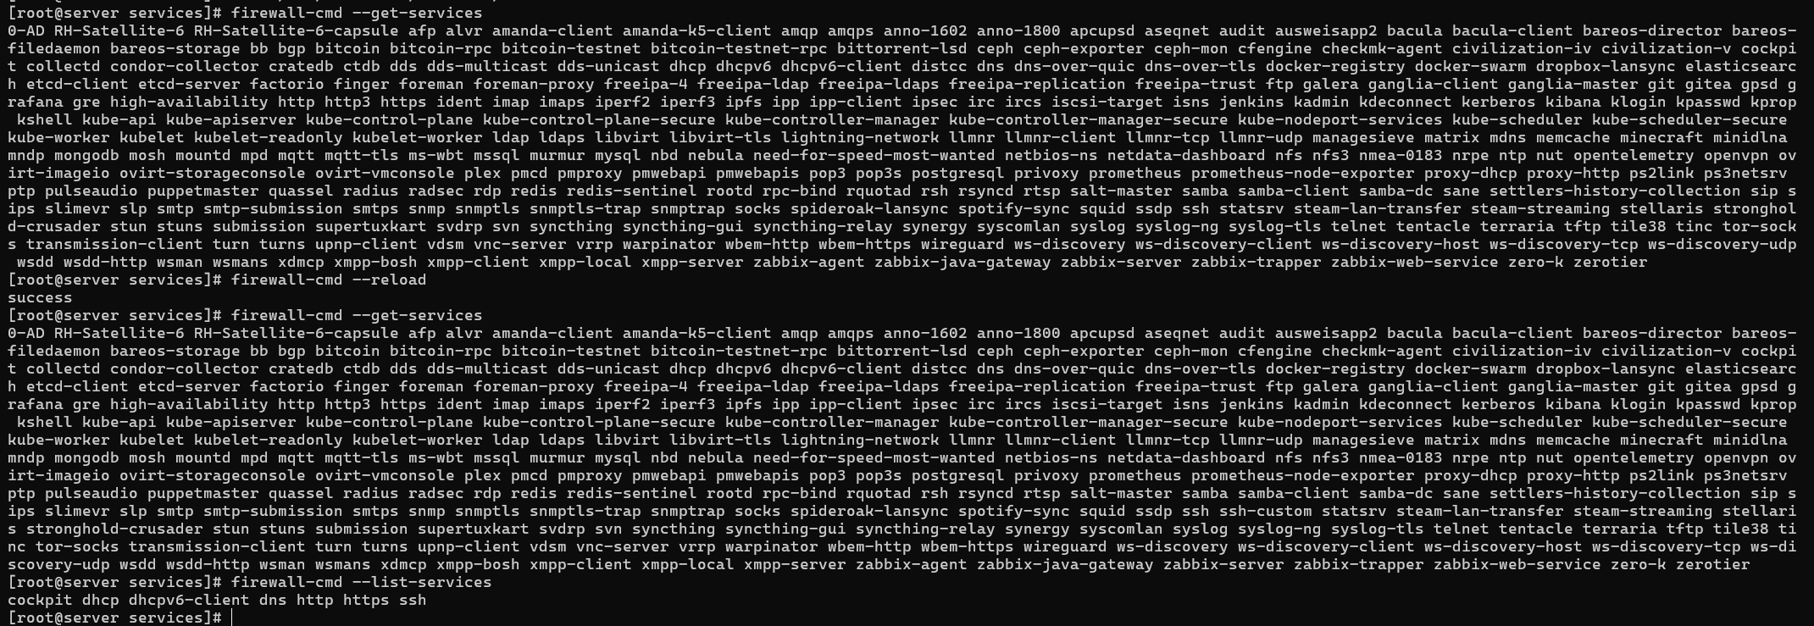
Рис. 4: Просмотр списка служб FirewallD до и после перезагрузки правил
Добавляем новую службу в FirewallD и выводим на экран список активных служб. Служба ssh-custom появляется в списке активных служб. Далее добавляем службу на постоянной основе с параметром --permanent, перегружаем правила межсетевого экрана с сохранением информации о состоянии и повторно проверяем список активных служб (рис. 5).
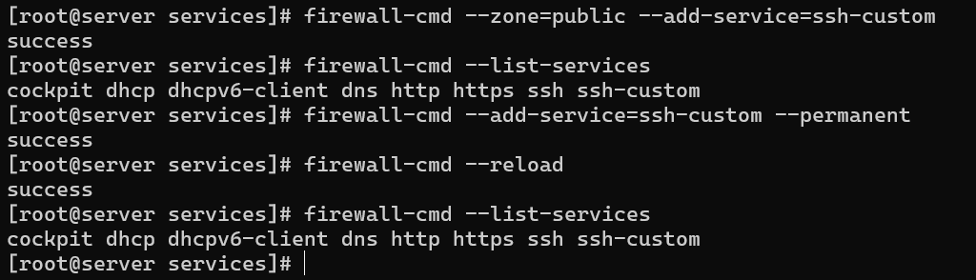
Рис. 5: Добавление службы ssh-custom в FirewallD и проверка списка активных служб

3.2 Перенаправление портов
Организуем на сервере переадресацию с порта 2022 на порт 22 и проверяем, что правило добавлено в список правил переадресации (рис. 6).
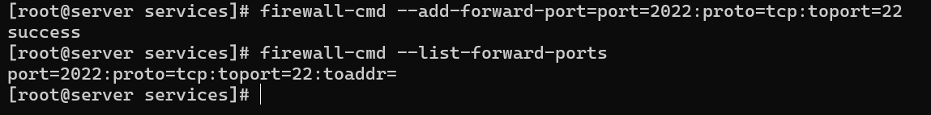
Рис. 6: Организация переадресации с порта 2022 на порт 22 и проверка правила
На клиенте пробуем получить доступ по SSH к серверу через порт 2022 (вместо user указываем свой логин). Подтверждаем fingerprint ключа хоста, вводим пароль. Подключение выполняется успешно, что подтверждает корректность настройки переадресации портов (рис. 7).
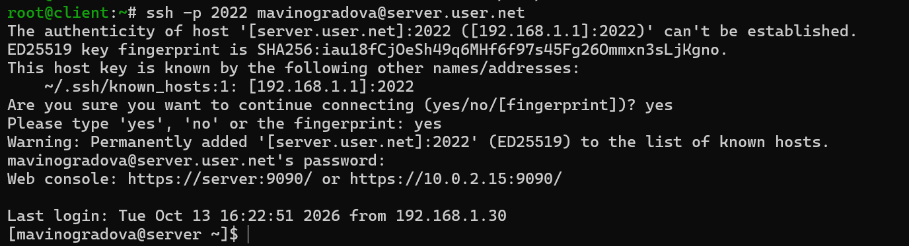
Рис. 7: Подключение к серверу по SSH через порт 2022 с клиента

3.3 NAT, Masquerading, Port Forwarding
На сервере смотрим, активирована ли в ядре системы возможность перенаправления IPv4-пакетов. В выводе видно, что параметр net.ipv4.ip_forward имеет значение 1 (рис. 8).
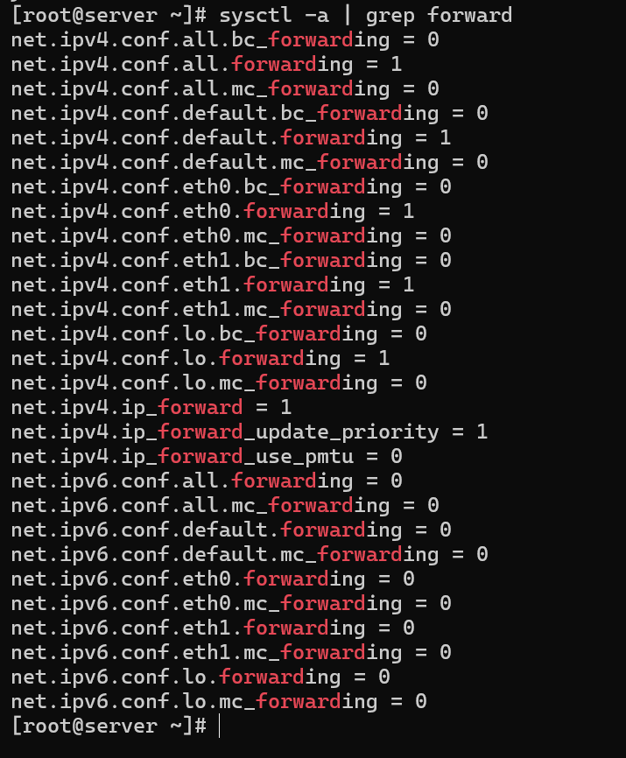
Рис. 8: Проверка активации перенаправления IPv4-пакетов в ядре
Включаем перенаправление IPv4-пакетов на сервере: создаём файл /etc/sysctl.d/90-forward.conf с параметром net.ipv4.ip_forward = 1 и применяем настройки (рис. 9).
Рис. 9: Включение перенаправления IPv4-пакетов на сервере
Полный текст файла /etc/sysctl.d/90-forward.conf:
net.ipv4.ip_forward = 1
Включаем маскарадинг на сервере в зоне public на постоянной основе, перегружаем правила и проверяем статус маскарадинга — вывод yes (рис. 10).
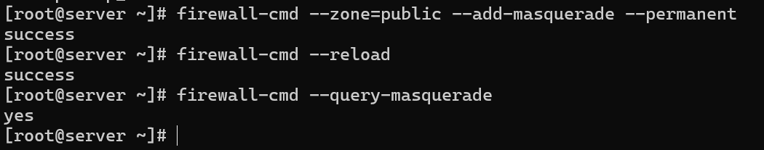
Рис. 10: Включение маскарадинга на сервере и проверка статуса
На клиенте проверяем доступность выхода в Интернет. Пакеты успешно доставляются, что подтверждает корректность настройки маскарадинга (рис. 11).
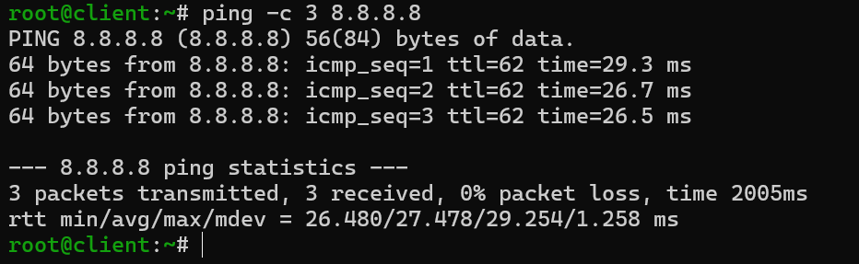
Рис. 11: Проверка доступности выхода в Интернет на клиенте

3.4 Внесение изменений в настройки внутреннего окружения виртуальной машины
На виртуальной машине server переходим в каталог для внесения изменений в настройки внутреннего окружения /vagrant/provision/server/, создаём в нём каталог firewall, в который помещаем в соответствующие подкаталоги конфигурационные файлы FirewallD. В подкаталог etc/firewalld/services копируем пользовательское описание службы ssh-custom.xml, в подкаталог etc/sysctl.d — файл 90-forward.conf. Проверяем структуру каталогов и наличие файлов (рис. 12).
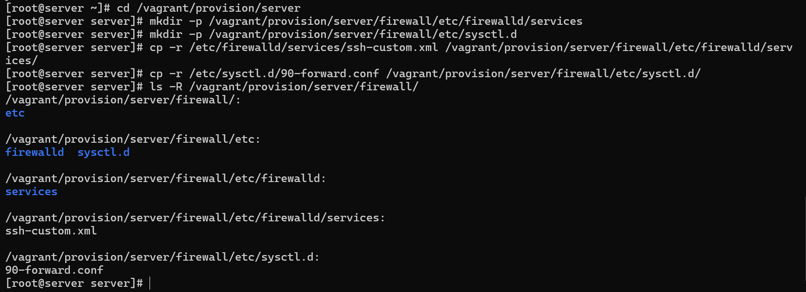
Рис. 12: Создание каталога firewall и копирование конфигурационных файлов в каталог провижининга
В каталоге /vagrant/provision/server создаём исполняемый файл firewall.sh (рис. 13).
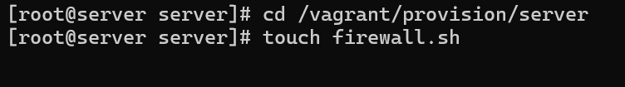
Рис. 13: Создание исполняемого файла firewall.sh
Открываем файл на редактирование и прописываем в нём скрипт, который копирует конфигурационные файлы из каталога провижининга в систему, настраивает маскарадинг, добавляет пользовательскую службу ssh-custom, задаёт правило переадресации порта 2022 на порт 22 и восстанавливает SELinux-контексты. Этот скрипт, по сути, повторяет произведённые действия по расширенной настройке межсетевого экрана (рис. 14).
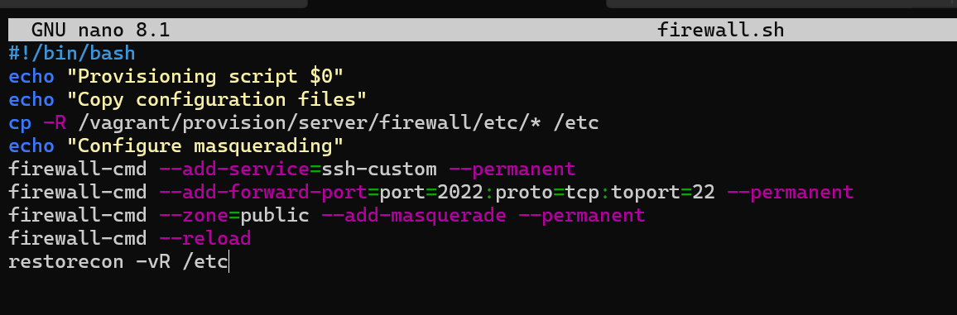
Рис. 14: Содержимое скрипта провижининга firewall.sh
Полный текст файла /vagrant/provision/server/firewall.sh:
#!/bin/bash
echo "Provisioning script $0"
echo "Copy configuration files"
cp -R /vagrant/provision/server/firewall/etc/* /etc
echo "Configure masquerading"
firewall-cmd --add-service=ssh-custom --permanent
firewall-cmd --add-forward-port=port=2022:proto=tcp:toport=22 --permanent
firewall-cmd --zone=public --add-masquerade --permanent
firewall-cmd --reload
restorecon -vR /etc
Для отработки созданного скрипта во время загрузки виртуальных машин в конфигурационном файле Vagrantfile добавлена в конфигурации сервера запись, объявляющая новый провижининг типа shell с сохранением порядка выполнения и указанием пути к скрипту provision/server/firewall.sh. Данный блок добавлен в секцию server после блока server http и перед блоком server mysql (рис. 15).
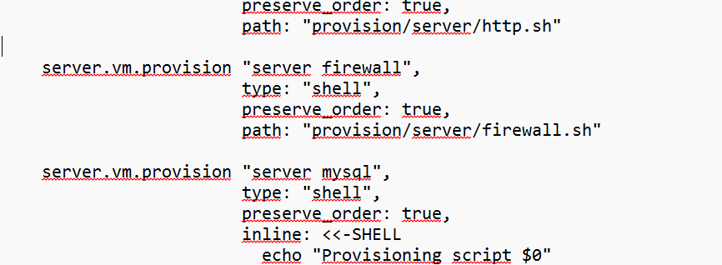
Рис. 15: Фрагмент Vagrantfile с добавленным блоком провижининга server firewall
Фрагмент Vagrantfile с добавленным блоком провижининга:
server.vm.provision "server firewall",
type: "shell",
preserve_order: true,
path: "provision/server/firewall.sh"

4 Выводы
В ходе лабораторной работы были получены навыки настройки межсетевого экрана в Linux в части переадресации портов и настройки Masquerading. Создана пользовательская служба FirewallD ssh-custom с портом 2022 на основе существующего описания службы ssh, служба успешно добавлена в FirewallD. Организована переадресация с порта 2022 на порт 22, проверено SSH-подключение к серверу через порт 2022 с клиента. Включено перенаправление IPv4-пакетов в ядре и маскарадинг в зоне public, проверен выход клиента в сеть Интернет. Написан скрипт провижининга firewall.sh, автоматизирующий расширенную настройку межсетевого экрана, и внесены соответствующие изменения в Vagrantfile.

5 Ответы на контрольные вопросы
- Где хранятся пользовательские файлы firewalld? Пользовательские файлы firewalld хранятся в каталоге /etc/firewalld/. В частности, пользовательские описания служб размещаются в каталоге /etc/firewalld/services/. Этот каталог имеет приоритет над системным /usr/lib/firewalld/services/, поэтому файл с тем же именем, размещённый в /etc/firewalld/services/, переопределяет системное описание службы.
- Какую строку надо включить в пользовательский файл службы, чтобы указать порт TCP 2022? В пользовательский файл службы необходимо включить строку <port protocol="tcp" port="2022"/>.
- Какая команда позволяет вам перечислить все службы, доступные в настоящее время на вашем сервере? Команда firewall-cmd --get-services. Она выводит список всех служб, известных FirewallD (как системных, так и пользовательских). Дополнительно список активных служб текущей зоны можно получить командой firewall-cmd --list-services.
- В чем разница между трансляцией сетевых адресов (NAT) и маскарадингом (masquerading)? NAT — это механизм преобразования IP-адресов транзитных пакетов, который может быть статическим (SNAT, 1:1), динамическим (DNAT, 1:N) или с перегрузкой (NAT Overload, N:1). Маскарадинг (masquerading) — это частный случай NAT Overload (PAT), при котором адрес отправителя динамически подменяется адресом назначенного интерфейса вместе с номером порта. Маскарадинг обычно применяется для предоставления узлам локальной сети с внутренними адресами доступа во внешнюю сеть через один внешний адрес шлюза.
- Какая команда разрешает входящий трафик на порт 4404 и перенаправляет его в службу ssh по IP-адресу 10.0.0.10? Команда firewall-cmd --zone=public --add-forward-port=port=4404:proto=tcp:toport=22:toaddr=10.0.0.10 --permanent.
- Какая команда используется для включения маскарадинга IP-пакетов для всех пакетов, выходящих в зону public? Команда firewall-cmd --zone=public --add-masquerade --permanent.

6 Список литературы
- Методические указания к лабораторной работе № 7 «Расширенные настройки межсетевого экрана».
- NAT: вопросы и ответы. — URL: https://www.cisco.com/cisco/web/support/RU/9/92/92029_nat-faq.html (дата обр. 13.09.2021).
- Динамический брандмауэр с использованием FirewallD. — URL: https://fedoraproject.org/wiki/FirewallD/ru (дата обр. 13.09.2021).

